**COMUNICACIÓN VISUAL**

1. **DEFINICIÓN: Llamamos comunicación al intercambio de información entre dos personas** o también a la transmisión de un mensaje entre un emisor y un receptor. La comunicación se produce cuando ambas personas entran en contacto a través de un canal y conocen el mismo código.

Ejemplo: Estamos en clase y Oscar dibuja un corazón en una hoja de la libreta y se lo pasa a Sonia. Sonia sonríe y lo guarda con cuidado en la mochila. Entre ellos se ha producido un acto de comunicación, en el que Oscar es el emisor, Sonia el receptor y el corazón dibujado el mensaje transmitido. El dibujo de Oscar es un signo visual, que ha llegado a la vista de Sonia a través del papel. El canal de comunicación es el papel. Sonia a entendido el mensaje porque conoce el mismo código visual “Un corazón dibujado significa te quiero”.

1. **ELEMENTOS DE LA COMUNICACIÓN:**
2. Emisor
3. Receptor
4. Canal: T.V., cine, obras de arte, publicidad, etc.

Distinguimos entre:

1. IMAGEN FIJA: Dibujo, cuadro publicidad gráfica…
2. IMAGEN EN MOVIMIENTO: Cine, T.V. videojuegos…
3. Código: En el código podemos encontrar dos partes:
4. SIGNIFICANTE (El dibujo)



1. SIGNIFICADO: lo que queremos transmitir: ( Reciclar)

Tipos de códigos:

1. CÓDIGO MONOSEMÍTICO: El dibujo técnico
2. CÓDIGO POLISÉMICO: E l arte, el dibujo artístico.
3. Mensaje : Se trasmiten a través de SIGNOS (forma, color, textura).

  

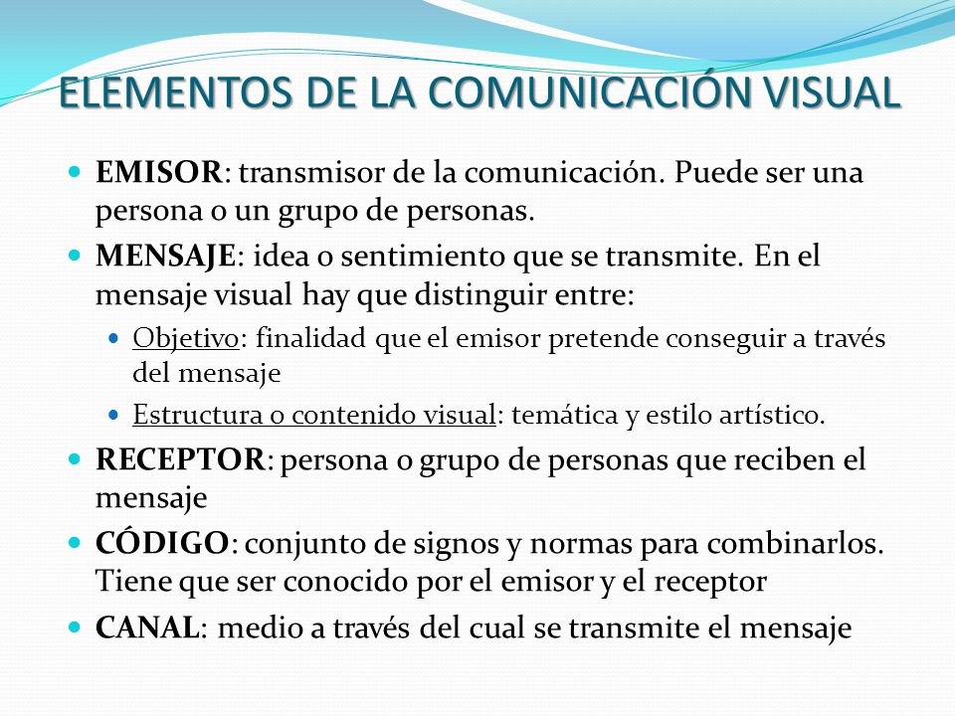

1. 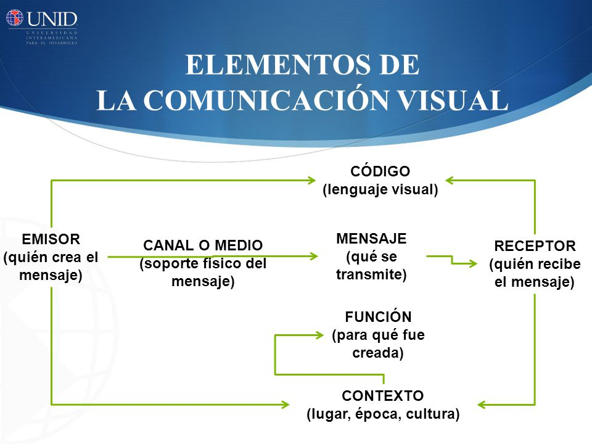**PERCEPCIÓN:** Fenómeno psicológico de carácter mental, por el que a través de sensaciones se adquiere conocimiento de los objetos exteriores y de sus cualidades.

**Percepción visual.**

1. Definición: Modo en que el ser humano recibe información del exterior mediante la vista.



1. **IMAGEN:** Interpretación visual de la realidad mediante dibujos, pinturas, fotografías etc. Es el signo de un lenguaje

  

**TIPOS DE IMÁGENES:**

|  |  |
| --- | --- |
| 1. REPRESENTATIVAS O FIGURATIVAS: Tienen un alto grado de iconicidad, es decir, se parecen mucho a lo que representan ( Por ejemplo en arte tenemos los movimientos artístico del hiperrealismo, el arte del renacimiento o del barroco, entre otros cuyas obras tienen un gran grado de iconicidad. |  |
| 1. SIMBÓLICAS: tienen muy poco grado de iconicidad, se parece muy poco a la realidad. Tenemos trabajos de este tipo en el diseño gráfico, la publicidad o la comunicación vial o señalética. |  |

**SIGNIFICADOS DE UNA IMAGEN**

1. **SIGNIFICADO DENOTATIVO:** Es el significado objetivo. Enumeramos objetivamente los elementos que vemos. Ejemplo:

***Una i minúscula en blanco sobre un fondo verde circular, con un arco de circunferencia mayor a 270º por la parte de la derecha y 3 líneas horizontales en la parte inferior, dos de ellas, las más grandes no se ven completa porque el arco y el círculo verde las interrumpen***



1. **SIGNIFICADO CONNOTATIVO:** Es el significado subjetivo. Relacionamos lo que vemos con conceptos. Ejemplo: Punto de información.

**FUNCIÓN DE LA IMAGEN**

   Las imágenes, ya sean bidimensionales o tridimensionales, se realizan para responder a una finalidad o función, es decir, se crean con diferentes intenciones.

    En base a la función que realizan se pueden clasificar en los grupos que a continuación se explican. Esto no quiere decir que una imagen responda solo a una función, sino que por el contrario, puede tener varias funciones, una de ellas principal y otras secundarias. Por ejemplo, el anuncio de coca-cola que he puesto más abajo, por ser un anuncio tendría como función principal: COMUNICATIVA PERSUASIVA,  y las secundarias ESTÉTICA por ser una imagen bonita que además expresa el canon estético de las mujeres de los años 60 y EXPRESIVA por manifestar alegría.

❚ **Comunicativas:** emiten mensajes que esperan una respuesta del espectador. Pueden ser exhortativas, cuando dan una orden, como una señal de tráfico; o persuasivas, como las de la publicidad, que intentan convencernos mediante la seducción.

|  |  |
| --- | --- |
| [https://2.bp.blogspot.com/-mOL-vAELZaA/WUuDmd197uI/AAAAAAAABwU/aaIynjhhaLYw7yBZThCyHZeJp92FaJVewCEwYBhgL/s400/persuasivas.jpg](https://2.bp.blogspot.com/-mOL-vAELZaA/WUuDmd197uI/AAAAAAAABwU/aaIynjhhaLYw7yBZThCyHZeJp92FaJVewCEwYBhgL/s1600/persuasivas.jpg) | [https://1.bp.blogspot.com/-_GJarX4WYCM/Xiwlhjy1lRI/AAAAAAAADAY/06E4EvkgmbElr5P2cbhH8L5fiECxCy4LwCLcBGAsYHQ/s400/exhortativas.jpg](https://1.bp.blogspot.com/-_GJarX4WYCM/Xiwlhjy1lRI/AAAAAAAADAY/06E4EvkgmbElr5P2cbhH8L5fiECxCy4LwCLcBGAsYHQ/s1600/exhortativas.jpg) |

❚ **Informativas:** transmiten una información del modo más objetivo posible, como los planos o mapas o los diseños de objetos y edificios.

[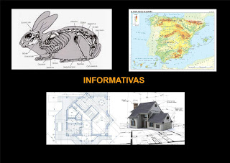](https://4.bp.blogspot.com/-_jKSQv_hU6o/WUuLiGP7yFI/AAAAAAAABwk/vjB6LBa0ycIlC-3bsshtRyu-7c0UyxuxACLcBGAs/s1600/informativas.jpg)

❚ **Expresivas:** evocan, sugieren o manifiestan emociones, como las pinturas, las esculturas o las películas. También pueden tener la intención de entretener o hacer reír, y las llamamos lúdicas, como el cómic, el chiste o el videojuego. Pueden incluso ser terapéuticas si las usamos para relajarnos, hacernos sentir mejor o sanarnos.

[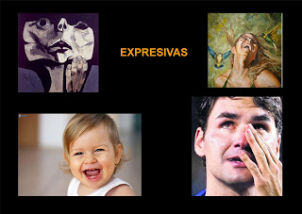](https://3.bp.blogspot.com/-lDYtFmzcvNI/WUuaC5OfA_I/AAAAAAAABw0/MXLfTbaULdMhdqp0Weo33W9InDGP_932ACLcBGAs/s1600/EXPRESIVAS.jpg)

❚ **Estéticas:** realizadas para decorar, embellecer o dar un determinado estilo, como el estampado de un vestido, un jardín, una cenefa o una pulsera, también las obras de arte cuya intención es manifestar la idea de belleza o reflejar un canon o modelo estético.

[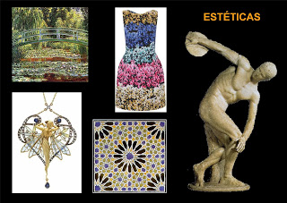](https://2.bp.blogspot.com/-tu_aVdctOxs/WUuiA6Hs8EI/AAAAAAAABxE/sNQsbb8GcGsGDCReibDz7JJnZfcQnn78gCLcBGAs/s1600/EST%C3%89TICAS.jpg)

*Debes buscar  cinco imágenes: dos comunicativas (una exhortativa y otra expresiva) una informativa, otra expresiva y otra estética, pegarlas bien recortadas y presentadas en la lámina con el título "Funciones de las Imágenes" y escribir claramente  la finalidad principal a la que responden, aquí tienes el ejemplo de una lámina realizada por una compañera .*

[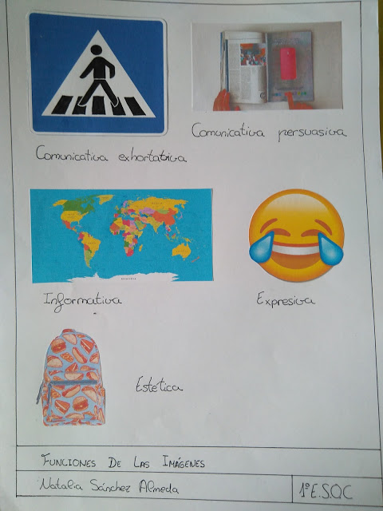](https://3.bp.blogspot.com/-VvziEEXXXlY/WrJOpOcildI/AAAAAAAACgc/OmH29i8RxHQblmbm4jP3lWLj2XEoY_wdwCLcBGAs/s1600/IMG_20180320_130544_534.jpg)

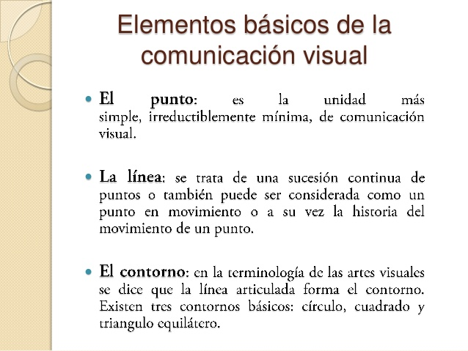

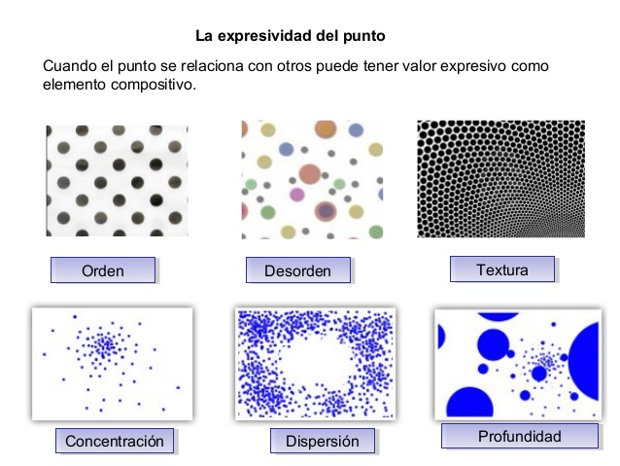

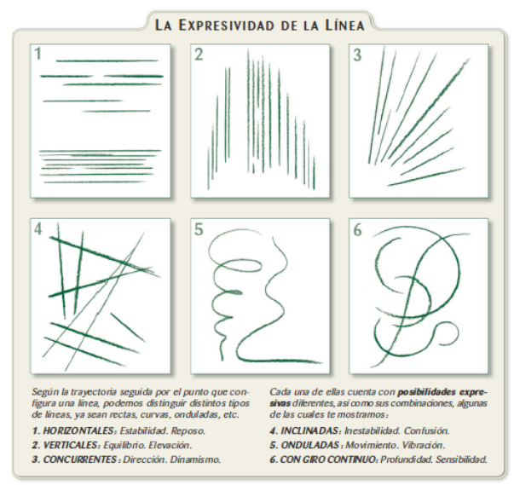

IMPRIME O REALIZA LA FOTOCOPIA QUE DI EN CLASE SOBRE EL PUNTO, LA PUEDES CALCAR.

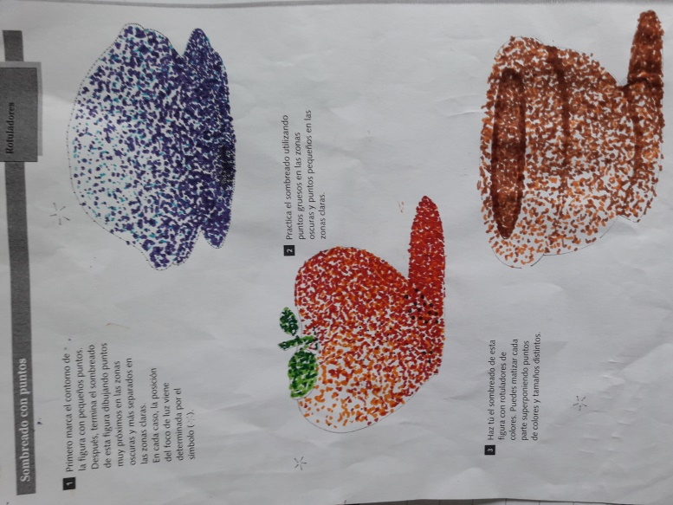

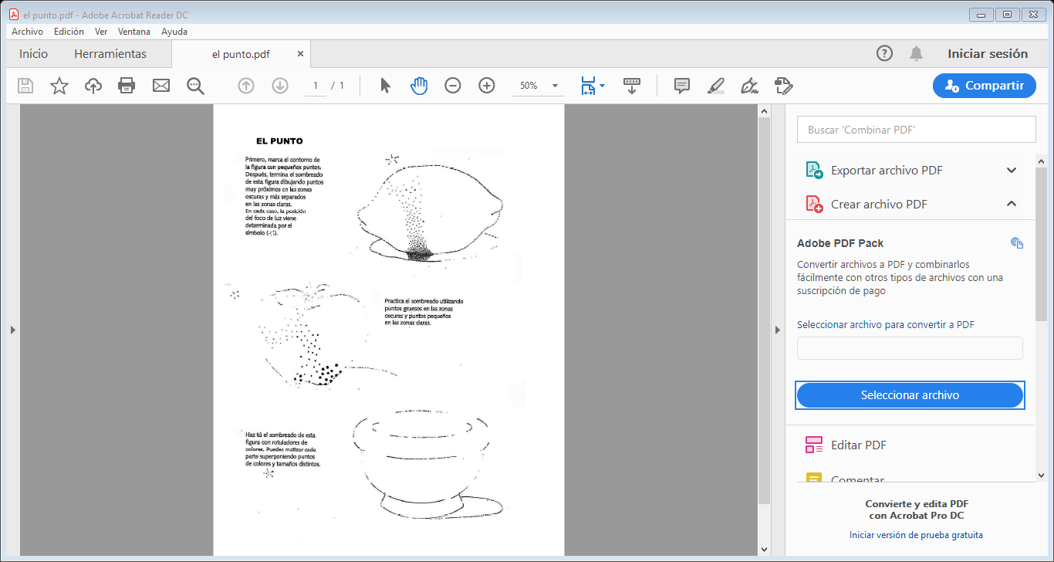

REALIZA EN EL BLOCK TU DIBUJO LIBRE DE PAISAJE EMPLEANDO PUNTOS Y DIFERENTES TIPOS DE LÍNEAS CUIDANDO SU EXPRESIVIDAD.

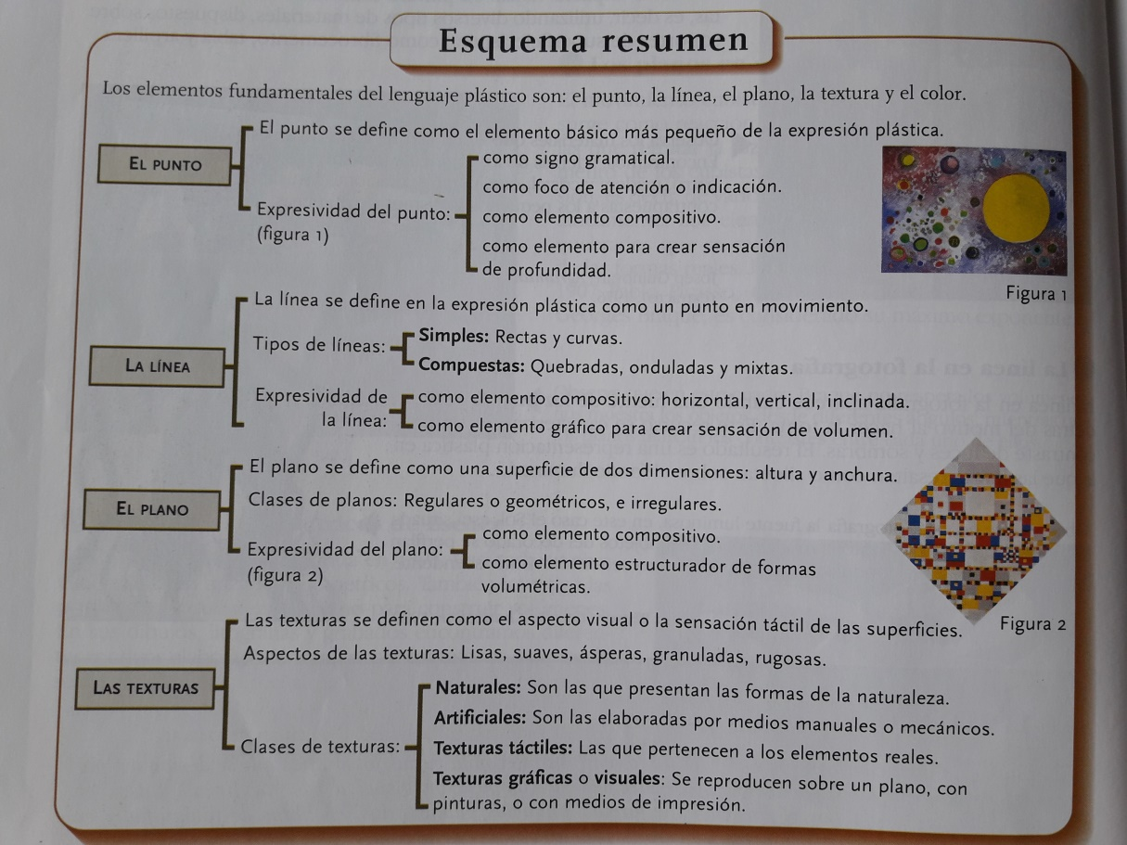

**IMÁGENES SIMBÓLICAS**

**PRINCIPALES EMPLEOS DE LA IMAGEN SIMBÓLICA: Marcas**

1. **Marcas:** Son las señas de identidad de empresas, instituciones organismos, etc.

OBJETIVOS: El objetivo de las marcas es asociar automáticamente la identidad visual con el organismo, empresa etc.

1. **Tipos de marcas:**
2. **Logotipos:** La imagen la forma el nombre de la empresa, organismo, etc.



1. **Imagotipos:** Es el dibujo que representa a la empresa, organismo etc. Se usa sobre todo cuando se hace la marca muy popular y ya no necesita de aclaraciones, ejemplo la de la marca NIKE



1. **Combinación de ambas:** Lo más normal es emplear las dos cosas conjuntamente.



1. **Anagrama**: Combinación de las iniciales de una persona, empresa, organismo, etc. usadas para identificarla

**SEÑALÉTICA:**

Apartado del diseño gráfico que permite la orientación

 

CARACTERÍSTICAS:

* Adaptación al marco arquitectónico.
* Empleo de códigos universales.
* Uso de imágenes inequívocas y evidentes.
* Esquematización de las imágenes.
* Empleo adecuado del color.

# ILUSIONES ÓPTICAS

**Utilizando líneas variadas en forma (rectas, curvas, quebradas,...), grosor o posición (horizontales, verticales o inclinadas), paralelas o concurrentes, realizadas con los instrumentos de dibujo (escuadra y cartabón y /o compás) , debes conseguir sensación de volúmen en el papel o sensación de movimiento, se trata de crear una obra que pueda enmarcarse dentro del movimiento Op Art o Arte Óptico.**

    Para mas información pulsa en el siguiente enlace:   
    <http://www.taringa.net/posts/arte/11295759/Op-Art---Ilusiones-Opticas.html>  
  
      Aquí puedes ver ilusiones ópticas clasificadas e interactuar y realizar modificaciones:

[**http://www.educacionplastica.net/ilusiones.htm**](http://www.educacionplastica.net/ilusiones.htm)